首页：
1.产品模块的more 链接到 产品中心 product.html
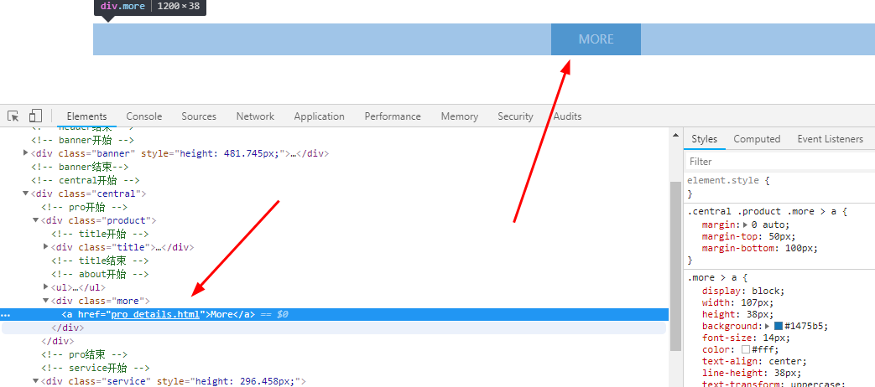

- 链接到新闻详情页 news-details.html
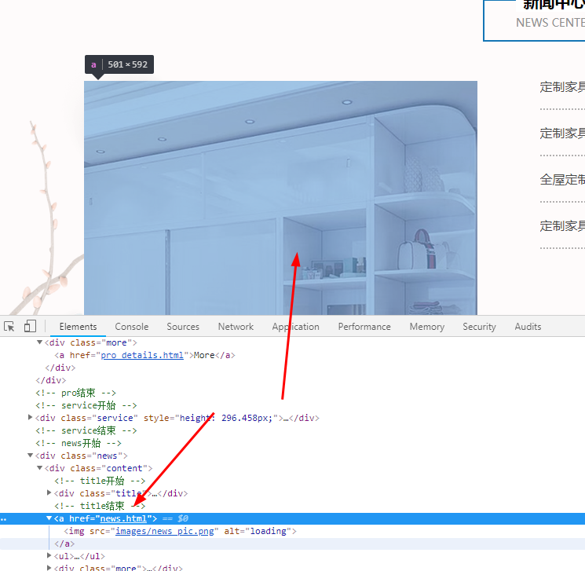
- 注意more的范围
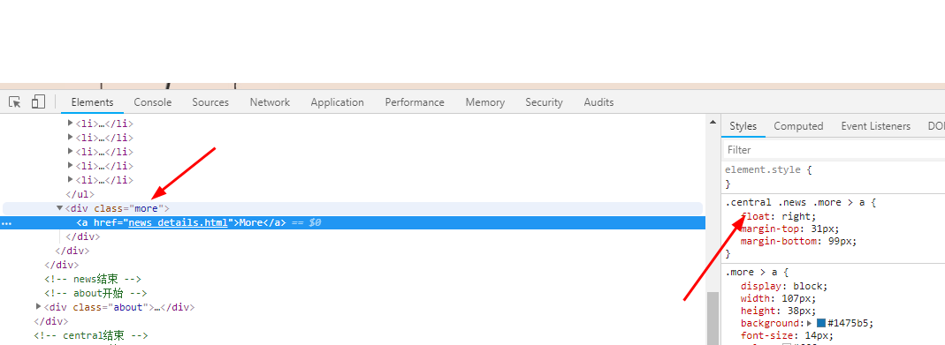
- 链接到about.html
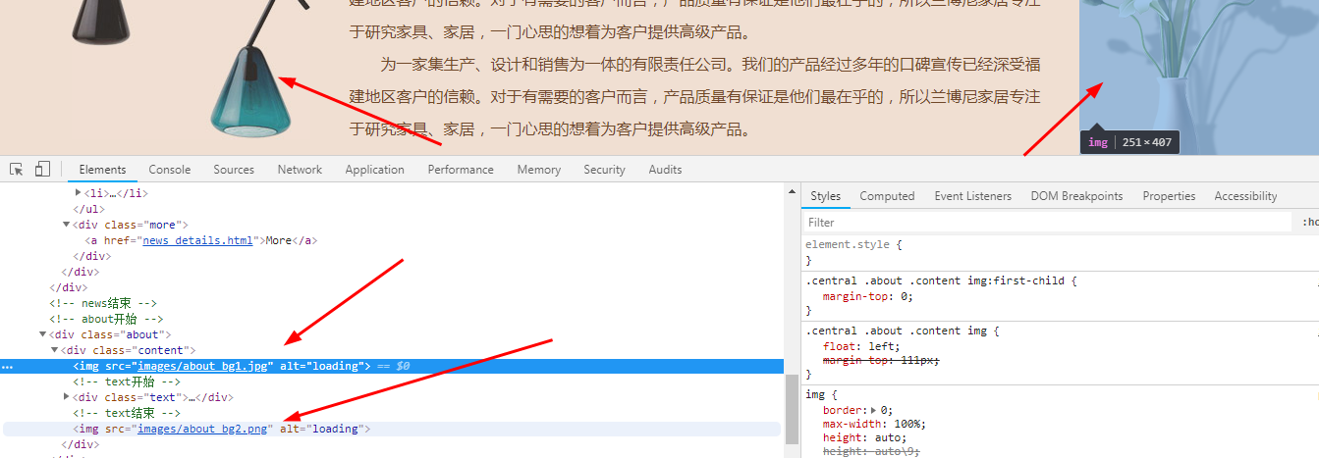
- 建议去除这个div
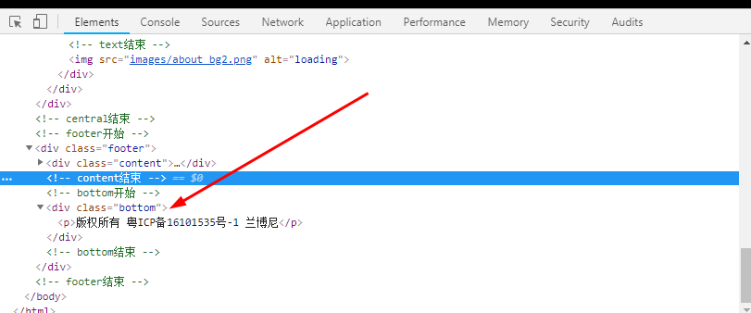

关于我们：
- 标题使用h标签，当前位置使用公共样式类名叫location
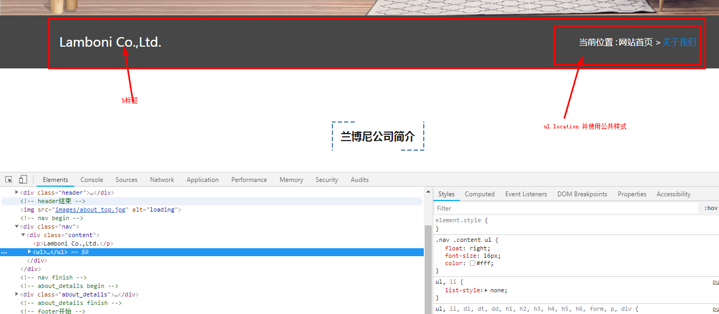
- 去除固定高度
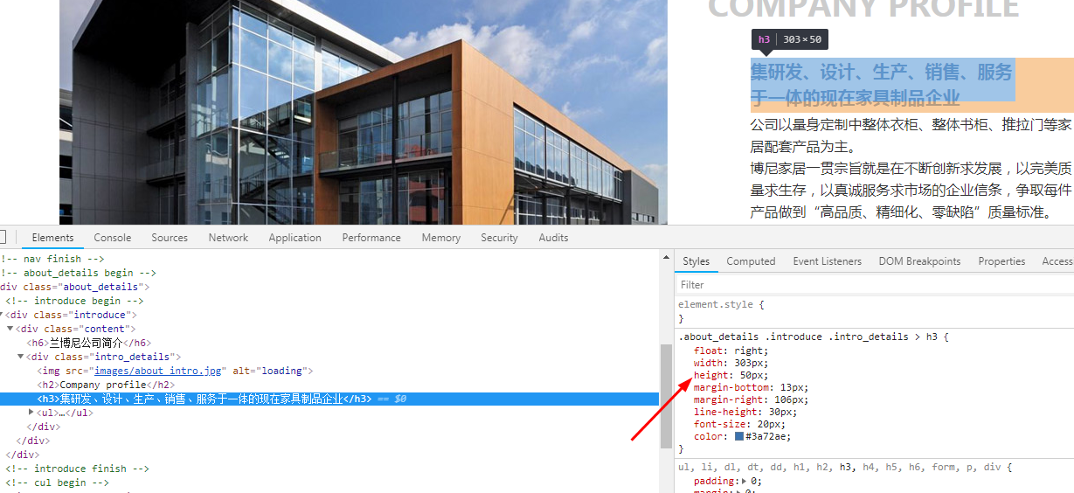
- 使用2个p标签即可
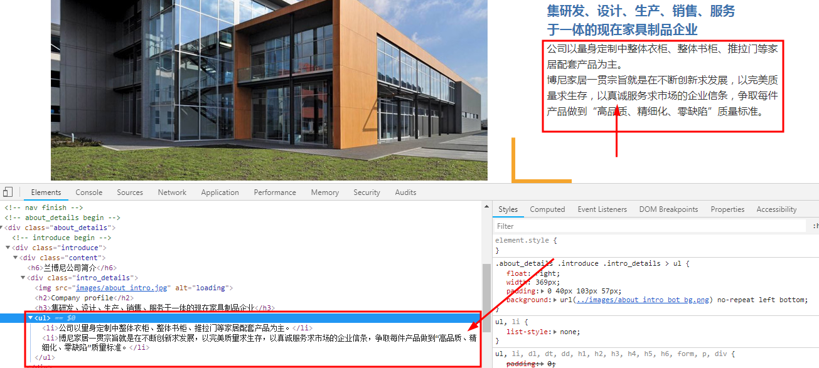
4.使用p标签即可
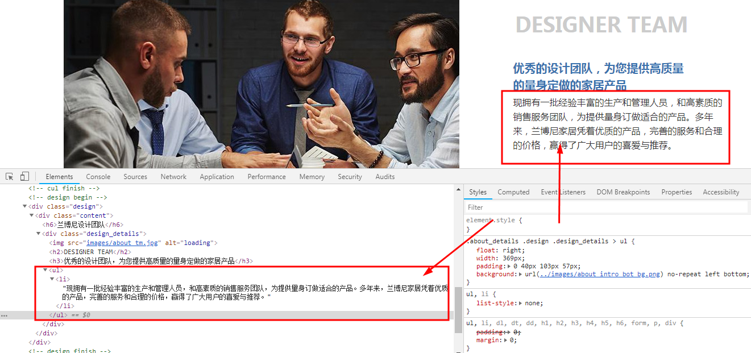
5.与首页尾部保持一致
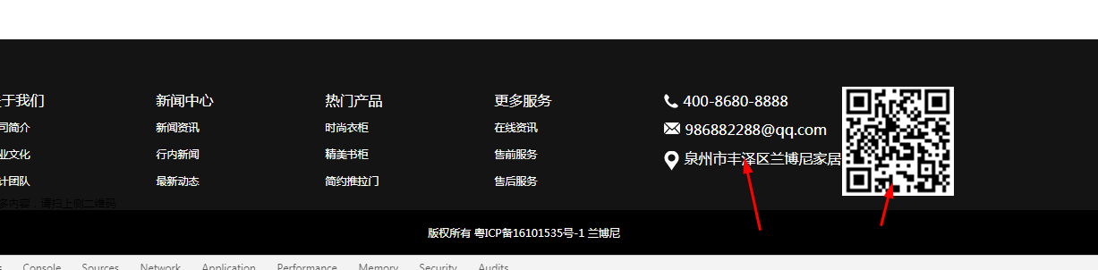

新闻中心页面：
- banner图放置到和header同级别 并且添加div 类名为banner
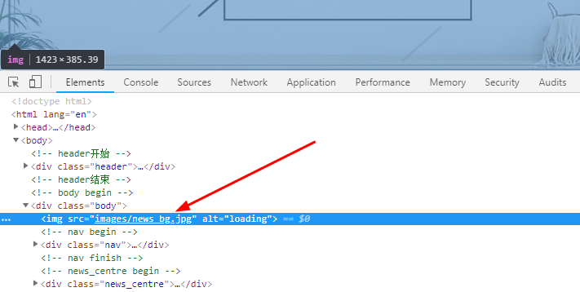
- 同关于我们页面
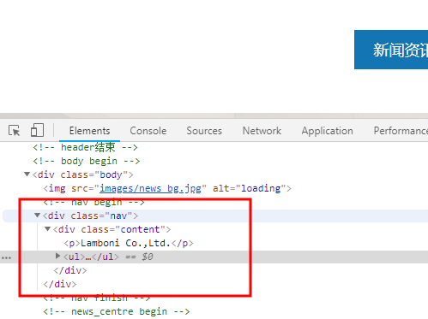
- 定义公共的栏目 sidebar
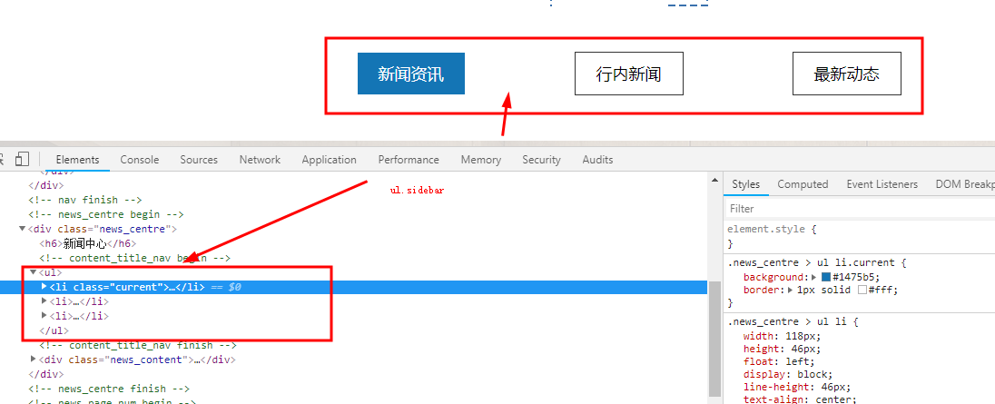
- 去除当前高度
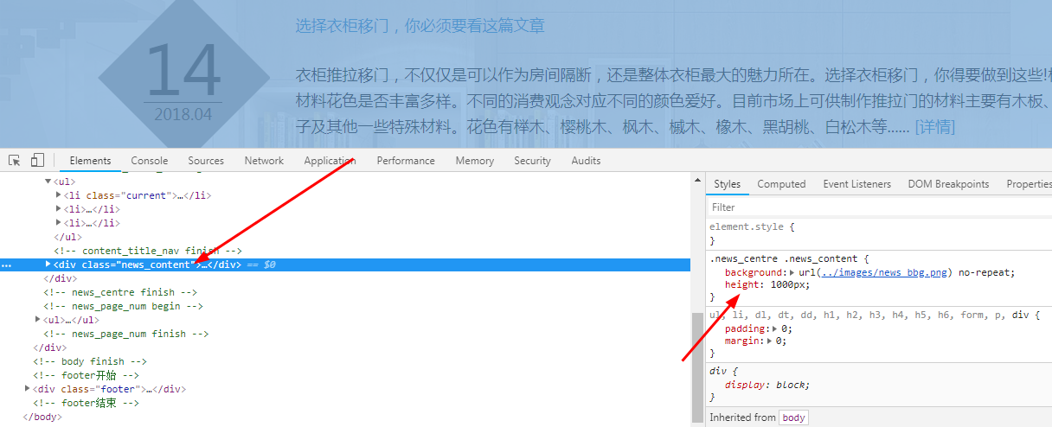
- 链接到新闻详情 news-details.html
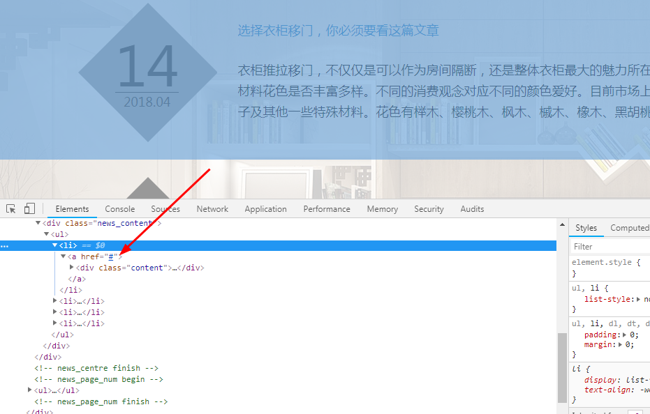
- 定义公共样式 page
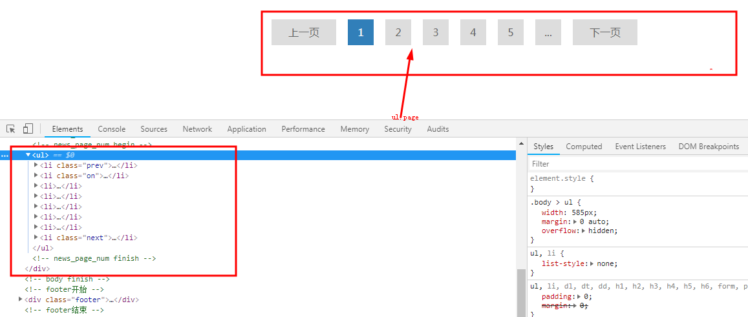
- 扩大a的范围 和li一样大
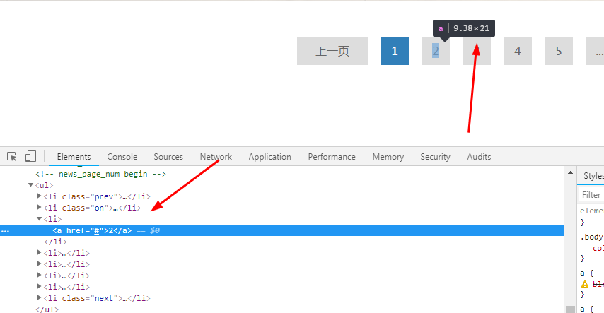
- 尾部问题同关于我们页面尾部问题。
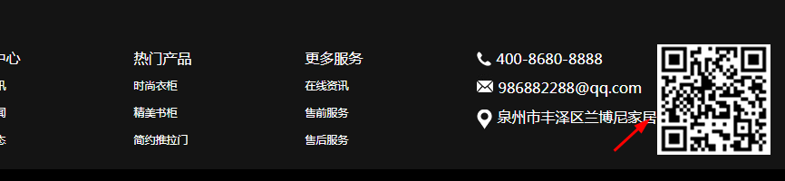

新闻详情页：
- 新闻资讯改成新闻详情
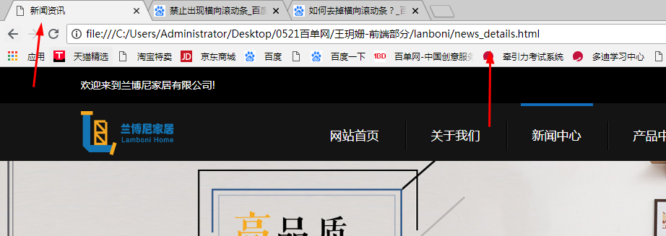
- 问题和新闻中心页面相同
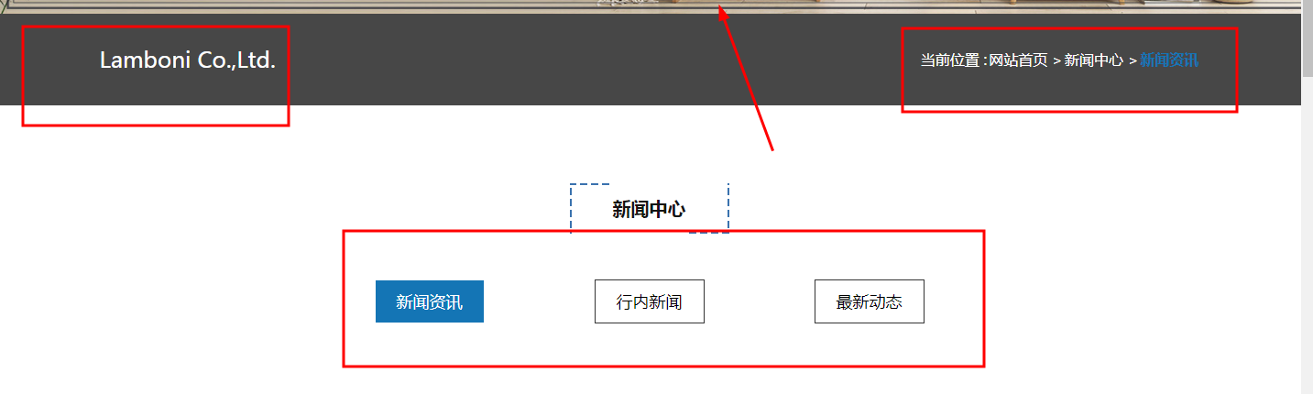
- 类名改成filp 在这里可以去除p标签 细节请参考项目规范表

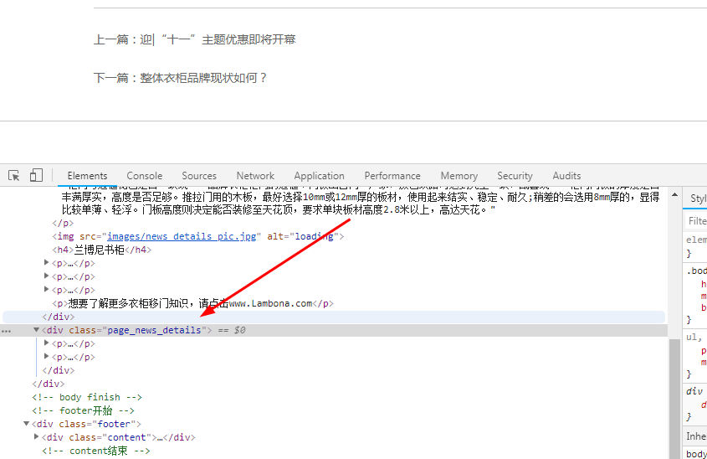
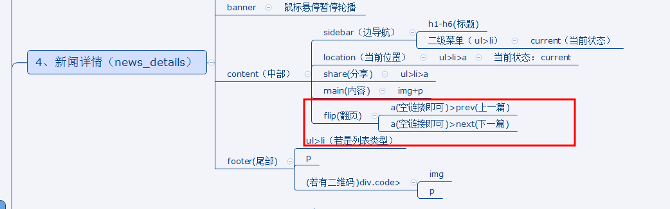

- 尾部问题一样
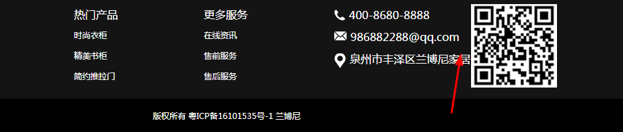

产品中心页
- 图片请添加链接， 所有链接都链接到产品详情页 pro-details.html
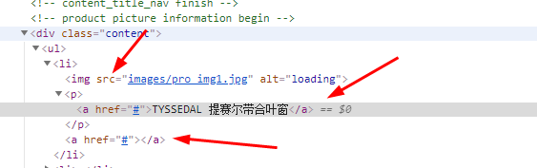
- 雷同问题不一一指出。

产品详情页：

1.建议使用外部div 使用背景图片 然后内部添加盒子添加透明度背景即可
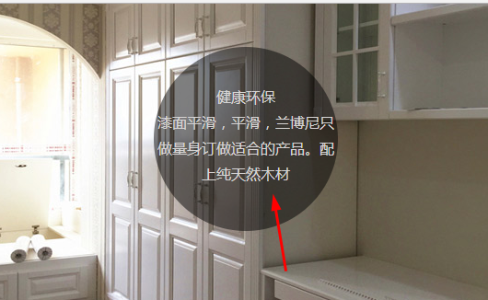
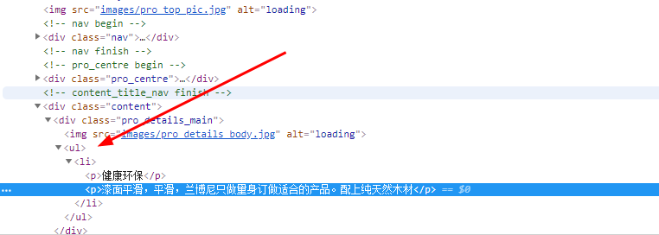2.其它雷同问题不一一指出

联系我们页面
- 建议2个标签 图片使用img标签即可 a链接内容为看不清？
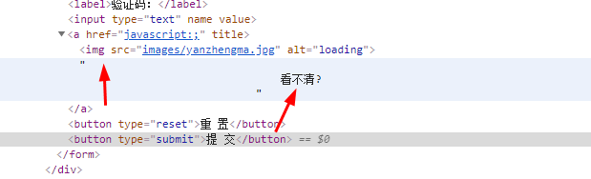
- 注意input框注意事项。请添加。
3.雷同问题不一一指出。

